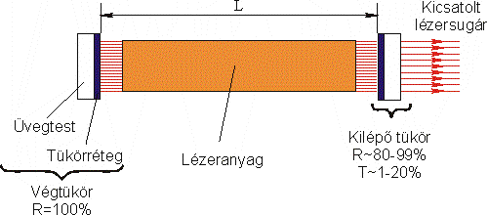
2.1. ábra Optikai reznátor
2.2. ábra Axiális módusok

